Ofício nº 108/24 Três Passos, 3 de maio de 2024.

Senhor Prefeito Municipal:

Na forma do inciso VIII do art. 48 do Regimento Interno desta Casa Legislativa, a pedido das Comissões Permanentes, conforme acordado com a Secretária Municipal de Saúde Rosicler Seghetto e a servidora Maria Helena Gehlen Krummenauer na reunião de ontem (2 de maio), solicito a Vossa Excelência, em relação ao projeto de lei nº 25 de 2024, que autoriza o Poder Executivo proceder na contratação emergencial de um dentista especializado, o envio a esta Casa Legislativa de Mensagem Retificativa no sentido de alterar o art. 2º e o Anexo I do PL, a fim de constar que profissional a ser contratado terá de possuir especialização.

Atenciosas saudações.
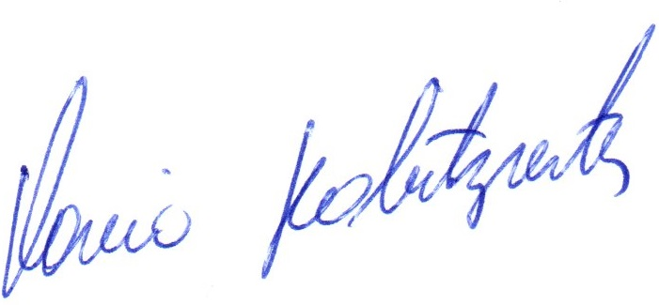
Flavio Habitzreiter,
Presidente

A Sua Excelência o Senhor
Arlei Luis Tomazoni,
Prefeito Municipal,
Três Passos-RS.-

